PRZYSTANEK 11 – „KTO PYTA NIE BŁĄDZI”
Nadleśnictwo: Żmigród, Leśnictwo: Niezgoda
ŚMIAŁKOWIE ZE ŻMIGRODZKIEJ KNIEI

Nazwa drużyny:
(wpiszcie w ramkę wymyśloną przez Was nazwę drużyny)

Zadanie:
Pokonując ten fragment trasy konkursowej uważnie rozglądajcie się dookoła, może znajdziecie coś o co warto zapytać. Musicie zadać nam od 3 do 5 pytań o to co Was zainteresuje w czasie leśnej wędrówki. Swoje pytania możecie dodatkowo zobrazować zdjęciami i choć nie jest to konieczne to łatwiej nam będzie na nie odpowiedzieć.
Pytania wpiszcie poniżej do ramki. Jeżeli do pytań dołączycie zdjęcia, to pamiętajcie żeby je odpowiednio ponumerować. Na wszystkie pytania postaramy się odpowiedzieć, a na najciekawsze i te które najczęściej będą się pojawiać odpowiemy na facebook’u nadleśnictwa Milicz i Żmigród.

1. | Dlaczego nie usuwa się zwalonych drzew?
2. | Co to znaczy, że huba drzewna jest pasożytem?
3. | Po co drzewo jest tak składane i zostawiane w lesie?
4. | Czyja to może być nora?
5. | Po co robi się ścinkę drzew?

ZDJĘCIE DO PYTANIA 1
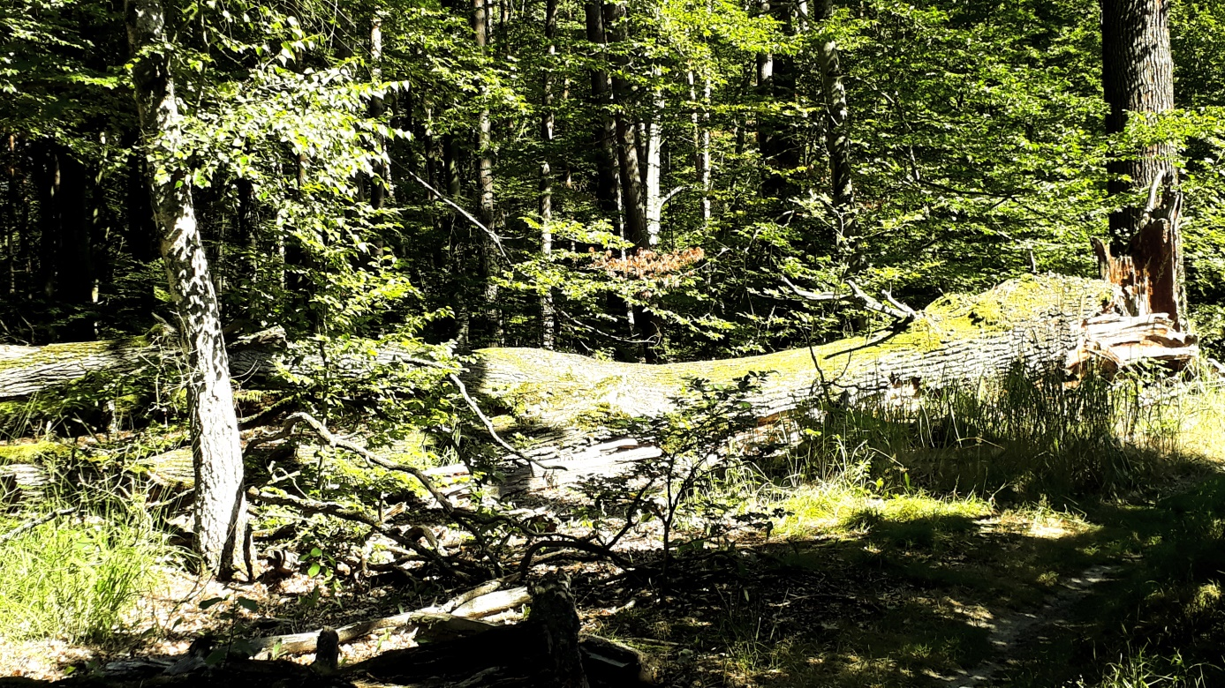

ZDJĘCIE DO PYTANIA 2
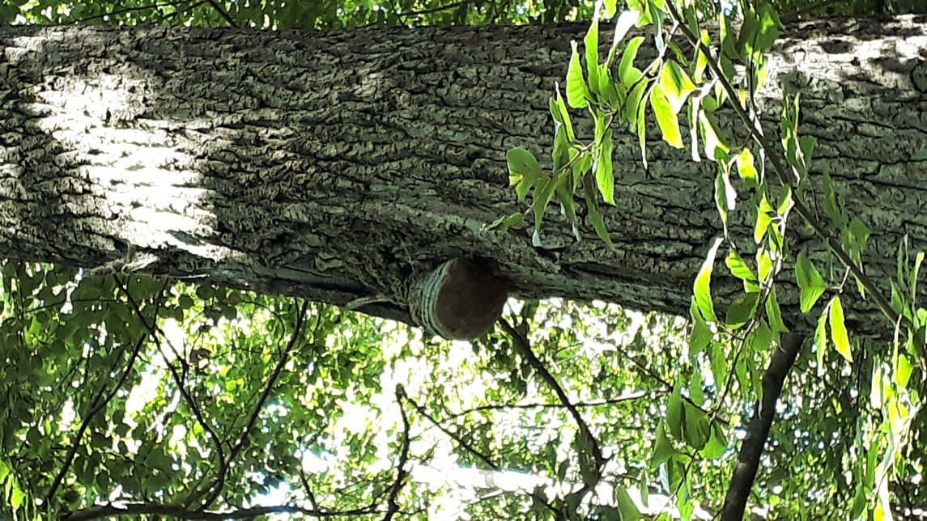
ZDJĘCIE DO PYTANIA 3
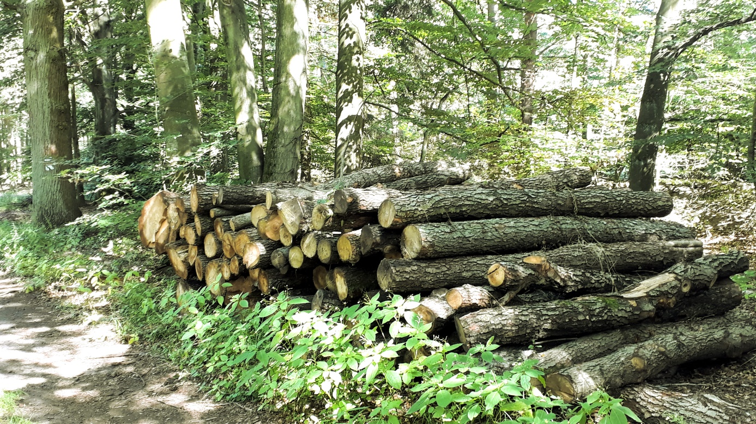

ZDJĘCIE DO PYTANIA 4
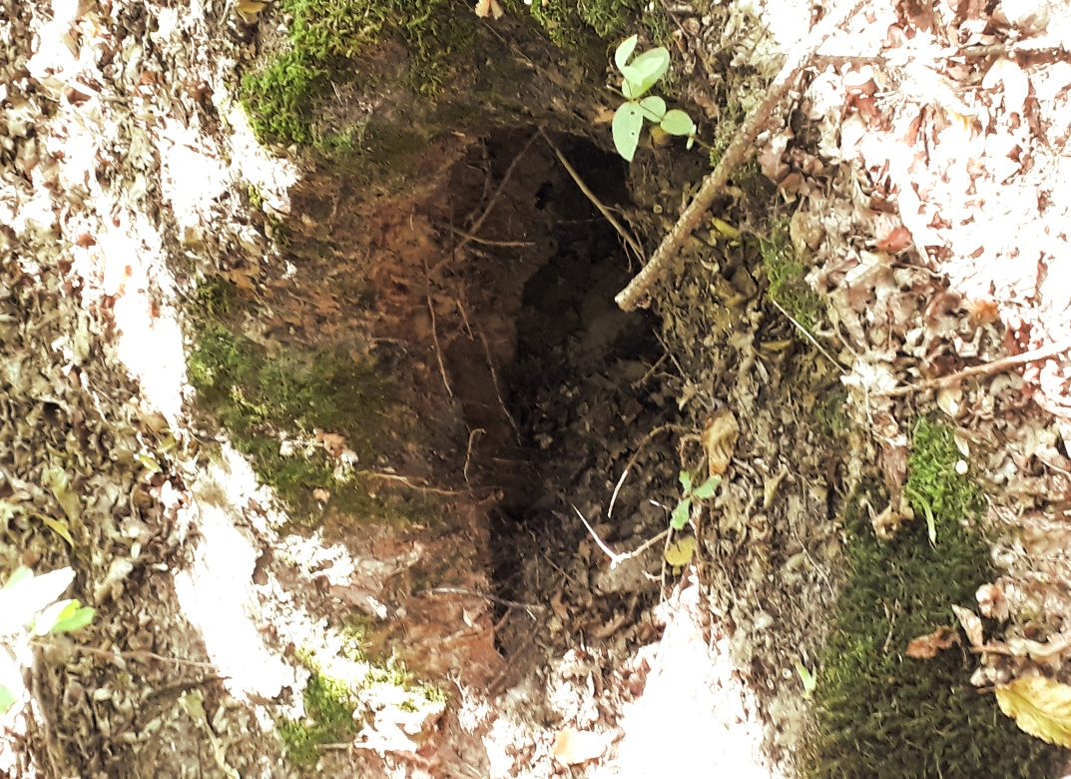
ZDJĘCIE DO PYTANIA 5
